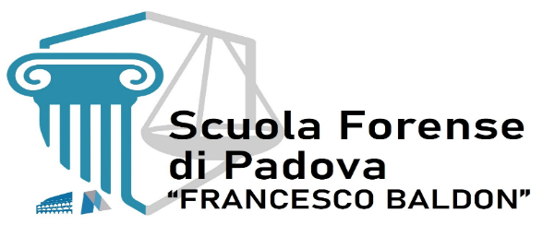

Su ricorso dalla società Gamma il tribunale di Padova pronuncia decreto ingiuntivo a carico della società Beta per l’importo di euro 16.500 a titolo di pagamento di somme per indennità di occupazione e oneri accessori inerenti la locazione dell’immobile X sito nel comune di Padova. Ricevuta la rituale notifica del predetto decreto la società Beta propone opposizione al d.i. avanti a Tribunale di Padova, notificando il relativo atto di citazione entro 40 giorni e provvedendo nei giorni successivi al suo deposito. Il tribunale di Padova, dopo aver disposto il passaggio dal rito ordinario al rito speciale, con sentenza dichiara inammissibile l’opposizione perché ritenuta tardiva. La società Beta decide allora di proporre gravame avanti alla Corte di Appello di Venezia, censurando la decisione del tribunale patavino: segnatamente denunciando la mancata applicazione da parte di questi della disciplina di cui all’art. 4, c. 5, del D.lgs. n. 150/2001, cui sarebbe conseguita la salvezza degli effetti della domanda proposta secondo le norme del rito ordinario con cui era stata introdotta l’opposizione a decreto ingiuntivo. Quid iuris?

